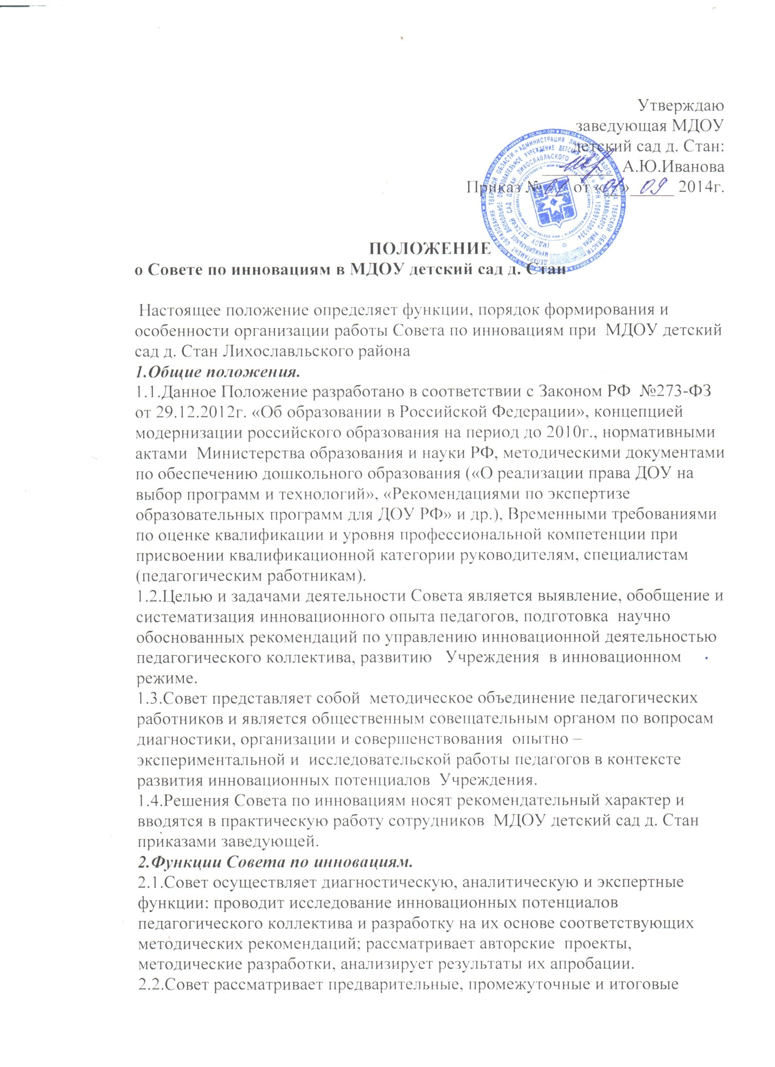

результаты осуществления инновационного проекта, а также вопросы внесения корректив в его содержание, форму и методы реализации, решает вопросы продолжения, завершения (либо досрочного закрытия) представленных разработок и определения объемов консультативной, методической помощи, материально – технического обеспечения и финансирования.
2.3.Совет рассматривает вопросы эффективности инновационной политики детского сада и его работы в инновационном режиме. В связи с этим Совет вносит предложения по разработке и совершенствованию:
- Нормативно – правовой базы инновационной деятельности детского сада;
- Методических рекомендаций
- Организации повышения квалификации педагогов на рабочем месте и курсов повышения квалификации в ТО ИУУ
3.Порядок формирования Совета
3.1.Председатель Совета по инновациям назначается Приказом заведующей Учреждения.
3.2.Численность Совета, его состав определяются заведующей Учреждения.
3.4.Организационные функции Совета осуществляет заведующая Учреждения – координатор.
4.Организация деятельности Совета.
4.1.Деятельность Совета осуществляется в соответствии с Программой развития и Образовательной программой, а также годовым планом работы Учреждения.
4.2.Годовой план работы Совета утверждается заведующей Учреждения. Заседания Совета проводятся открыто с периодичностью 1 раз в 3-4 месяца.
4.3.Совет правомочен принимать вопрос к рассмотрению, если в заседании Совета принимает участие не менее 2/3 его состава.
4.4.Председатель Совета осуществляет следующие функции:
- Формирует состав членов Совета и выносит его на утверждение заведующей Учреждения;
- Составляет план работы на год;
- Формирует повестки заседаний Совета и проводит их;
- Докладывает Совету об управленческих решениях, принимаемых администрацией Учреждения в связи с осуществлением инновационной деятельности педагогов и рекомендациями Совета;
- Представляет Совет в иных инстанциях и осуществляет связь с общественностью.

